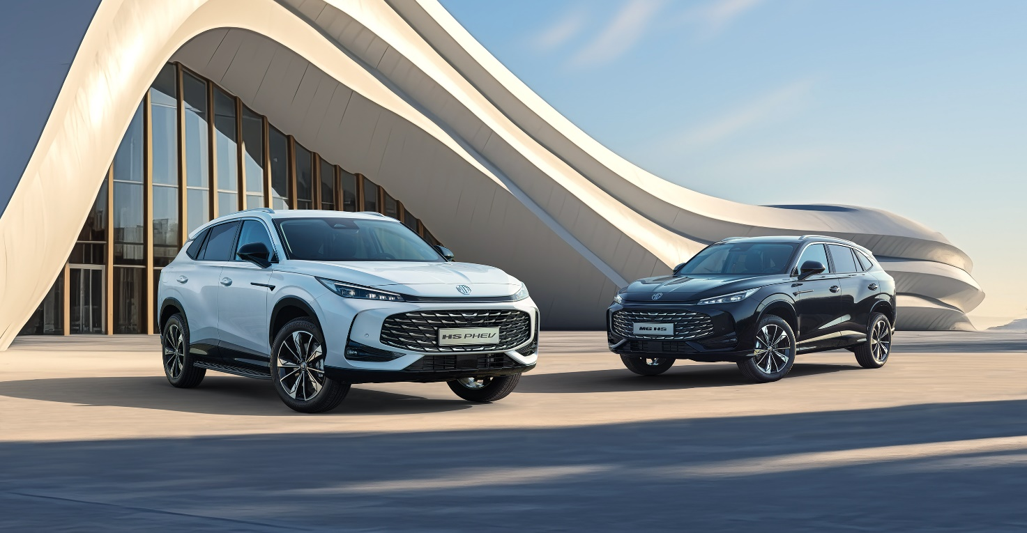
EMBARGO 4 LUGLIO ORE 15,00

Nuovo MG HS: una evoluzione sempre più elettrificata
La nuova famiglia HS si mostra oggi completamente rinnovata sotto tutti i punti di vista: nuova piattaforma ancora più premium, nuovo design degli esterni più affilato e moderno, nuovi interni tecnologici ed estremamente comodi.La gamma motori rinnovata sia per la versione benzina, sia per la nuova versione ibrida plug-in di seconda generazione, si completa ora anche con la versione Hybrid +.
La nuova piattaforma HS
HS nasce su una nuova piattaforma pensata per ospitare entrambe le motorizzazioni e relativi sistemi di elettrificazione. Sospensioni McPherson all’anteriore e multilink al posteriore, con taratura interamente realizzata in Europa dal team UK.
Una piattaforma che offre dimensioni più generose in lunghezza e passo, rispetto al modello precedente, che si traducono in uno spazio di bordo sensibilmente maggiore e un’immagine complessiva più proporzionata e dinamica.
Le dimensioni della nuova generazione sono:
 | HS / EHS | New HS/HS Phev/Hybrid+ | delta
Dimensioni (mm)
Lunghezza | 4.610 / 4.610 | 4.655 / 4.670 | +45/+60
Larghezza (no spec.) | 1.876 / 1.876 | 1.890 / 1.890 | +14
Altezza | 1.685 / 1.685 | 1.664 / 1.663 | -21/-22
Interasse | 2.720 / 2.720 | 2.767 / 2.767 | +47
Bagagliaio (lt.) | 463 / 448 | 507 / 441 | +44 / -9

Il design
Lo sviluppo del design di nuova HS abbandona le forme morbide della precedente generazione, introducendo linee più marcate, per generare così forme più robuste e incisive, che conferiscono alla vettura più carattere ed eleganza. Il frontale è dominato dalla griglia unica centrale, impreziosita da elementi lucidi ad L rovesciata ed è racchiusa da due fender laterali sviluppati in verticale per una maggiore personalità e sportività. Il faro full LED sin dall’allestimento entryha proporzioni sviluppate in orizzontale. Le due estremità sono collegate da un sottile linea cromata, creando un family feeling comune con MG ZS Hybrid+.
La fiancata trasmette una generale impressione di solidità e sportività, merito della dinamicità creata dal profilo inferiore dei vetri laterali. I generosi passaruota sono rimarcati da una finitura di colore nero che incornicia i generosi cerchi da 19 pollici con coperture 225/55. Il predellino laterale è una dotazione esclusiva del modello Plug-in.
Al posteriore, il lunotto particolarmente inclinato si raccorda al portellone attraverso luci LED di serie, che si ispirano alle forme dell’edificio londinese The Shard. Qui troviamo un elemento trasversale che unisce le luci principali laterali: una scelta che abbassa visivamente il punto focale della vista posteriore.
Gli interni
Molta attenzione è stata posta nello sviluppo degli interni di nuova HS, nel tentativo riuscito di elevare ulteriormente le già ottime qualità di spazio, materiali e comodità della precedente generazione.
Lo sviluppo della plancia ruota attorno ad un unico elemento digitale formato da due schermi LED ad alta definizione da 12,3 pollici ciascuno, senza soluzione di continuità. Il display centrale è dedicato all'infotainment con servizi di navigazione in tempo reale, tra cui meteo, aggiornamenti sul traffico in tempo reale, accesso ad Amazon Music e connettività smartphone tramite Android Auto™ e Apple CarPlay®. Disponibile una retrocamera per la gestione ottimale delle manovre, sul modello Luxury la telecamera è a 360° con visualizzazione in tempo reale del veicolo e dell'ambiente circostante, alimentata dai sistemi di assistenza alla guida, e di ricarica wireless per smartphone. Il secondo display virtuale da 12,3 pollici per il conducente offre due temi - chiaro e scuro - e tre modalità: Mappa, Digitale e ADAS. Ognuna di esse offre un layout unico, che si concentra su una visualizzazione della navigazione a rotazione o su una visualizzazione semplificata delle sole informazioni più importanti.
Il tunnel centrale presenta una leva cambio dalle forme ridotte, con bottone P separato, oltre all’attivazione del freno di stazionamento elettrico e funzione Auto Hold. Per l’allestimento Luxury è inoltre prevista una piattaforma di ricarica wireless posta al di sotto del bracciolo centrale.Nuovo anche il design del volante con doppia sezione appiattita, con bottoni fisici dedicati al multimedia (a destra) e al controllo dei sistemi ADAS (a sinistra).
L’innovazione più rilevante negli interni di nuova HS riguarda i sedili anteriori con tecnologia zero-gravityche grazie all’uso di venti millimetri di materiale memory-foam, sono capaci di elevare la comodità delle sedute a livelli tipicamente premium. I rivestimenti saranno in tessuto oppure similpelle (Luxury), con regolazione elettrica e supporto lombare lato guida.

La dotazione
L'ampia dotazione di equipaggiamenti comprende fari automatici full LED con funzione follow-me-home, sensori di parcheggio posteriori, specchietti retrovisori riscaldati regolabili elettricamente, sedile conducente elettrico regolabile a 6 posizioni e sedile passeggero anteriore regolabile a 4 posizioni, climatizzatore, accesso senza chiave, tergicristalli con sensore pioggia, cruise control, freno di stazionamento elettrico con funzione di mantenimento automatico.
La capacità del bagagliaio è di ben 507 litri e l'abitacolo offre diverse possibilità di stivaggio per garantire spazio a famiglie e aziende. La MG HS Hybrid+ può sostenere fino a 75 kg di peso sulle doppie barre sul tetto e ha una capacità di traino fino a 1500 kg (frenata).

Connettività, iSmart, ADAS
Come già per gli altri modelli MG completamente elettrici, e da poco anche su MG3 Hybrid+, la nuova generazione HS incorpora la tecnologia di controllo remoto tramite app iSmart con funzioni di informazione vettura, climatizzazione da remoto (per Hybrid+ e Plug-in Hybrid), chiusura/apertura da remoto.
La guida sicura e confortevole è supportata da MG Pilot, la suite che racchiude i 14 ADAS di livello 2+, disponibili su tutti gli allestimenti che includono Cruise control adattivo, Guida dinamica al centro corsia, Mantenimento attivo di corsia con funzione di emergenza, Monitoraggio angolo cieco, Monitoraggio traffico trasversale posteriore oltre a Telecamera a 360° con vista sotto-vettura e le dotazioni GSR-2 attualmente obbligatorie. Tra i quattordici sistemi ADAS presenti di serie, HS porta al debutto il Sistema di avviso in caso di collisione per apertura portiera (DOW) e il Sistema di assistenza al traffico posteriore di manovra con frenata automatica (RCTA).
Motorizzazioni
HYBRID+
L'MG HS si fa strada con l'introduzione della tecnologia Hybrid+ di MG per offrire ancora più prestazioni, raffinatezza ed efficienza alla gamma C SUV.
Il cuore della Nuova MG HS Hybrid+ è il nuovo powertrain GS61H, un avanzato sistema ibrido composto da un motore termico benzina 1.5 litri turbo con funzionamento in ciclo Miller, che eroga 143 CV. Quest'unità termica è stata oggetto di significativi interventi per ottimizzare attriti interni, consumi e rumorosità, e al contempo incrementare l'efficienza e la capacità di raffreddamento.
Questo avanzato sistema Full Hybrid abbina alla unità termica una sofisticata componente elettrica, composta da una batteria raffreddata a liquido da 1,83 kWh, un motore elettrico dedicato alla trazione da 198 CV e un generatore di corrente da 160 CV. Il risultato di questa configurazione tecnologicamente evoluta è una potenza combinata totale di 224 CV e una coppia massima di 340 Nm.
Il sistema Hybrid+ GS61H adotta inoltre una trasmissione automatica innovativa a 2 marce, in grado di garantire una guida fluida, reattiva e altamente efficiente.
Questo powertrain si basa sugli stessi principi di funzionamento già apprezzati sui modelli ZS e MG3: Il motore di trazione ha la duplice funzione di muovere la vettura e ricaricare la batteria tramite la frenata rigenerativa, mentre il generatore, estremamente efficiente, è progettato per mantenere costantemente la batteria al livello ottimale di carica. Sia le unità elettriche sia il motore temico (ora turbo) sono stati riprogettati e incrementati in termini di potenza e performance, così da soddisfare pienamente le esigenze specifiche di un modello appartenente al segmento superiore come la HS Hybrid+.
Grazie a questa configurazione, MG HS Hybrid+ vanta il powertrain più potente della categoria, con prestazioni brillanti: accelerazione da 0 a 100 km/h in soli 7,9 secondi e una velocità massima di 190 km/h. Il tutto con consumi estremamente contenuti: 5,5 l/100 km e 126 g/km di CO2, pari a una riduzione del 36% nei consumi e del 37% nelle emissioni rispetto alla versione benzina. Un risultato eccellente che testimonia l’efficacia della soluzione ibrida proposta da MG i cui ppunti di forza possiamo sintetizzare in:
Più efficienza = meno consumi + prestazioni
Oltre 18km/l e 7.9 sec 0/100
Più tecnologia = un full hybrid di ultima generazione, molto + di un ibrido
più fluido e più silenzioso.
Parte elettrica molto corposa. Batteria da 1,8 kWh + motore elettrico da 146kW
Trasmissione a 2 rapporti
Più sicurezza = console MG Pilot con 14 sistemi di assistenza (ADAS)
Più Design – linea rinnovata e filante: stile moderno e accattivante
Più comodità – maggiori dimensioni, più spazio interno. Cura dei dettagli e dei materiali. Finiture di livello.
Per il mercatoitaliano sono confermati due livelli di equipaggiamento MG HS Hybrid Comfort i cui prezzo di listino è di 31.490€ e la MG Hybrid+ Luxury a 34.990€.
Anche su questo modello, come su tutta la gamma MG, è prevista una garanzia MG completa di 7 anni/150.000km.
ICE-BENZINA
MG HS benzina è mossa da un’unità 4 cilindri in linea, turbocompressa, da 1.496 cc e ciclo Miller con turbina a geometria variabile. Un motore privo di elettrificazioni leggere, ma con un DNA elettrico: debuttano una pompa dell’acqua e una pompa dell’olio elettriche, per gestire in modo ottimale e mirato la distribuzione dei flussi, a tutto vantaggio dell’efficienza complessiva del motore.
Il propulsore da 125 kW/170 CV di potenza di picco disponibile a 5.500 giri/min con 275 Nm di coppia, tra 3.000 e 4.000 giri/min, presenta valori migliorati del +10% rispetto alla generazione precedente, senza penalizzare consumi ed emissioni.
Il motore èabbinato ad una trasmissione manuale a 6 rapporti o automatica a doppia frizione in bagno d’olio da 7 rapporti: una soluzione completamente diversa dalla generazione uscente, sviluppata da SAIC per ottimizzare le prestazioni e durabilità, grazie a tre diversi carter con oli in differenti viscosità. Una novità nel panorama automobilistico capace di equiparare la fluidità di sistemi a doppia frizione ai livelli dei cambi automatici con convertitore di coppia.

PLUG-IN HYBRID
MG HS Plug-in rivoluziona il concetto di ibrida con la spina della generazione uscente. Il motore 1.5 Turbo a ciclo Miller da 105 kW/143 CV è parte integrante di un sistema ibrido elettrico dotato di due motori. Un primo motore elettrico di più piccole dimensioni e potenza da 61 kW è montato a valle del motore a combustione e funge da generatore-starter. Ad esempio, se la batteria ad alto voltaggio ha esaurito la propria carica, il generatore-starter è attivo per generare energia elettrica ed alimentare il sistema elettrico ibrido oltre a ricaricare la batteria.
Il secondo motore elettrico è montato a valle della scatola del cambio. È un motore capace di muovere la vettura in autonomia, forte dei suoi 135 kW. Non essendo integrato nel cambio, la fluidità di marcia e l’erogazione di potenza viene semplificata a tutto vantaggio del comfort alla guida e della risposta all’acceleratore. L’elevata potenza installata permette di minimizzare i rapporti del cambio automatico elettro-attuato ed abbinato al motore termico: infatti i rapporti necessari sono solamente due (diversamente dai 6 rapporti della generazione attuale). Oltre alla funzione di trazione, il motore elettrico più potente ha funzione di frenata rigenerativa con due livelli selezionabili da schermo vettura.
Il sistema ibrido è alimentato da una batteria ad alto voltaggio installata sotto la cellula dell’abitacolo, con raffreddamento diretto, dall’importante capacità nominale di 21,4 kWh. Garantita sempre 7 anni o 150.000km (oggi 16,6 kWh), con sistema di raffreddamento integrato nel circuito della climatizzazione dell’abitacolo.
Questa soluzione permette di raggiungere l’incredibile valore di oltre 100 km di autonomia in modalità EV con valori di CO₂* medi combinati di 14 gr/km (WLTP). Oltre la modalità di marcia in EV, il sistema può operare in modalità full-hybrid:mutuando l’esperienza di Hybrid+ con MG3 e ZS, anche nuova HS Phev offre sia la modalità in serie che in parallelo, andando così ad ottimizzare i consumi grazie al lavoro congiunto di trazione elettrica e trazione termica. Per questa ragione il powetrain di HS Phev è capace di una eccezionale fluidità di marcia, elevate prestazioni con fino a 272 CV di potenza combinata ma emissioni e consumi contenuti: in ciclo sostenuto HS richiede 5,8 lt ogni 100Km* ed offre una autonomia complessiva di oltre i 1.000 km* (WLTP).
*I valori indicativi relativi al consumo di carburante ed alle emissioni di CO₂ e/o, in caso di modello ibrido plug-in o elettrico, al consumo di energia elettrica, dei modelli sono stati rilevati dal Costruttore in base al metodo di omologazione WLTP (Regolamento UE 2017/1151 e successive modifiche o integrazioni.

